**CLIMBING STAIRS IN LINE FOLLOWER ROBOT**

**Rachmad Hartono*)**, **BRM Djoko Widodo*), Ramdhan Laksana**)**

Program Studi Teknik Mesin

Fakultas Teknik – Universitas Pasundan

**Abstrak**: Kemajuan teknologi khususnya didalam bidang teknologi semikonduktor telah memungkinkan manusia untuk memadukan ribuan transistor beserta komponen lainnya ke dalam satu chip yang dikenal sebagai IC (Integrated Circuit). Teknologi IC ini berkembang dengan pesat, sehingga dipasaran beredar berbagai jenis IC dengan spesifikasi dan kegunaan yang beragam. Kebutuhan manusia akan IC sangat kompleks, sehingga menuntut spesifikasi yang khusus dan unik dari IC pada setiap penggunaannya. Sebagai solusi, para ilmuwan dan produsen IC mengembangkan piranti semikonduktor yang dapat diprogram sesuai dengan keperluan. Semikonduktor yang dimaksud dalam jenis ini antara lain adalah IC mikrokontroler. Beberapa aplikasi IC mikrokontroler dapat ditemukan pada sistem pengaturan line packaging, segmented conveyor, simulator lift, separator logam dan non logam, robot peniup lilin, robot kepik, robot laba-laba, robot lengan dan climbing stairs in line follower robot.

**Kata kunci:** climbing stair robot, integrated circuit, semikondutor

1. **PENDAHULUAN**[1]

Perkembangan teknologi yang pesat membuat manusia berfikir dan berkreasi untuk menciptakan sesuatu yang dapat meningkatkan kualitas hidup manusia. Dengan teknologi yang semakin canggih, pekerjaan yang awalnya membutuhkan tenaga yang besar dapat menjadi lebih ringan. Salah satu cara untuk membuat pekerjaan manusia lebih ringan adalah menggunakan tenaga robot.

Robot dapat digunakan secara terus-menerus sehingga peranan manusia dalam suatu pekerjaan menjadi lebih sedikit. Mengangkut barang dari suatu tempat ke tempat yang lain adalah salah satu contoh pekerjaan yang dapat dilakukan dengan memanfaatkan tenaga robot.

Gedung bertingkat terdiri dari beberapa lantai dan ruangan. Untuk berpindah dari suatu lantai ke lantai yang lainnya perlu dibuat suatu alat bantu. Alat bantu yang sering digunakan adalah tangga, eskalator dan lift.

Tangga digunakan untuk menghubungkan lantai yang satu dengan lantai yang lain pada gedung bertingkat. Selain itu, tangga juga dapat dimanfaatkan sebagai sarana untuk memindahkan suatu barang. Jika pemindahan barang dari lantai ke lantai menggunakan robot, maka perlu dibuat suatu robot yang dapat membawa barang melalui tangga.

Robot tersebut diberi nama *Climbing Stairs In Line Follower Robot.*

Tujuan kegiatan ini adalah membuat robot yang mampu melewati perbedaan ketinggian lantai dan berjalan pada jalur yang telah disediakan. Masalah yang dibahas dalam kegiatan ini meliputi pembuatan dan perakitan robot, pembuatan rangkaian elektronik dan pembuatan program pengontrol gerakan robot.

1. **METODOLOGI PELAKSANAAN**
   1. **Komponen – Komponen Mekanik Robot**

Komponen-komponen mekanik robot terdiri dari lengan untuk naik tangga , roda dan badan robot.

**2.1.1 Lengan untuk naik tangga**

Lengan untuk naik tangga terbuat dari akrilik dengan ukuran 70 mm x 25 mm x 3 mm. Robot mempunyai 4 lengan, dua lengan bagian depan dan dua lengan bagian belakang. Lengan robot bagian depan dan belakang dipasang pada kedua ujung poros berulir.

Poros berulir lengan bagian belakang dihubungkan dengan motor dc. Sub rakitan pertama bagian depan dihubungkan dengan sub rakitan pertama bagian belakang menggunakan rantai. Rakitan sub rakitan pertama bagian depan dan sub rakitan pertama bagian belakang (sub rakitan kedua).

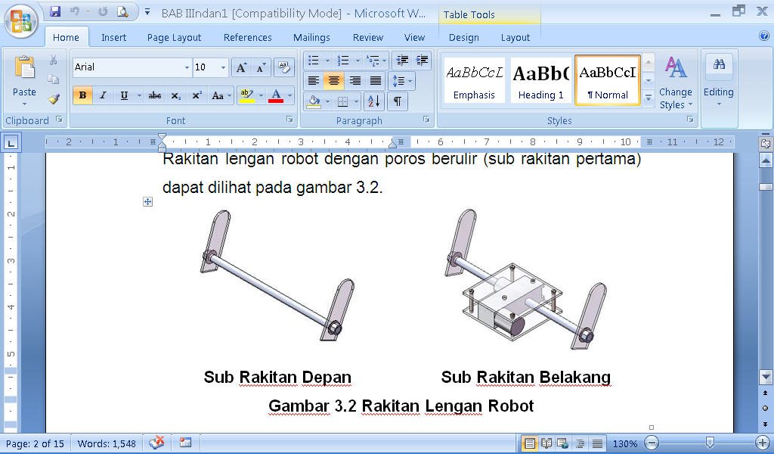

**Gambar 1**

**Lengan robot**

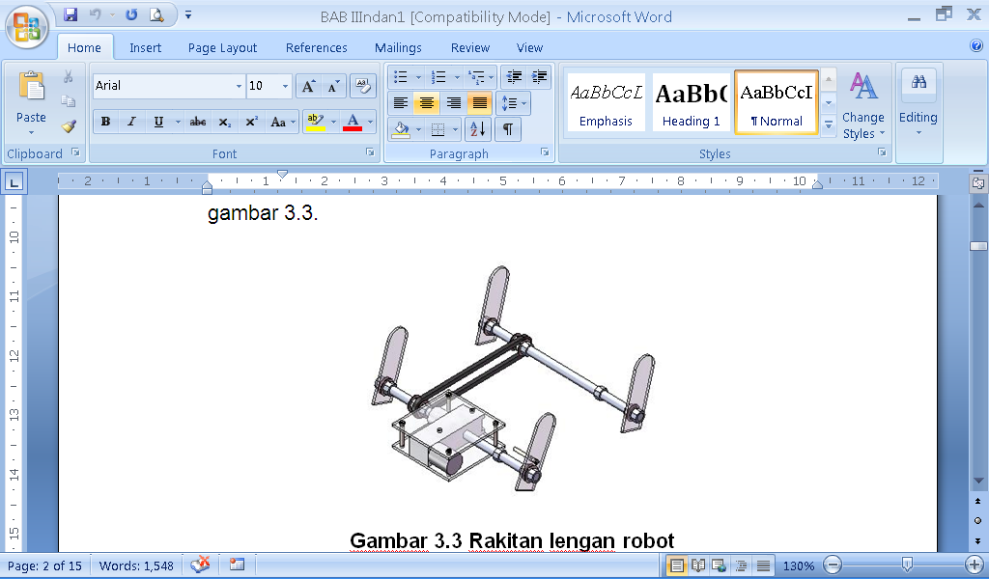

**Gambar 2**

**Rakitan lengan robot**

**2.1.2 Roda**

Roda digunakan robot untuk berjalan sesuai jalur yang telah disediakan. Roda pada bagian depan berdiameter 80 mm, sedangkan roda bagian belakang berdiameter 30 mm. Roda bagian depan digerakkan oleh dua buah motor dc. Rakitan roda bagian depan dengan motor dc (sub rakitan ketiga) dan roda bagian belakang.

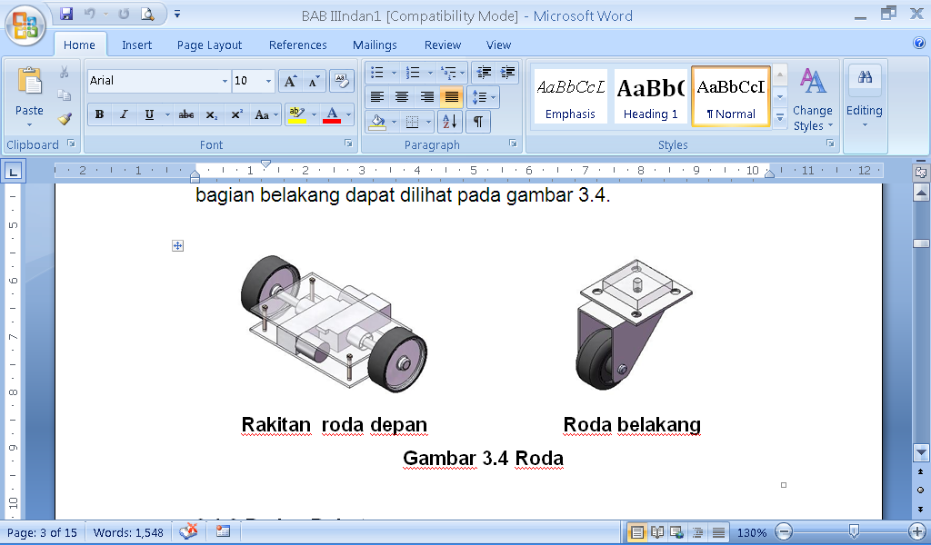

**Gambar 3**

**Roda depan dan belakang robot**

**2.1.3 Badan Robot**

Badan robot terbuat dari akrilik. Badan robot memiliki 3 bagian yaitu bagian atas, bagian bawah dan penyangga. Badan robot bagian atas mempunyai ukuran 300 mm x 200 mm x 3 mm. Badan bagian bawah mempunyai ukuran 230 mm x 200 mm x 3 mm.

Penyangga mempunyai ukuran 50 mm x 40 mm x 10 mm. Rakitan badan robot bagian atas, badan robot bagian bawah dan penyangga (sub rakitan keempat).

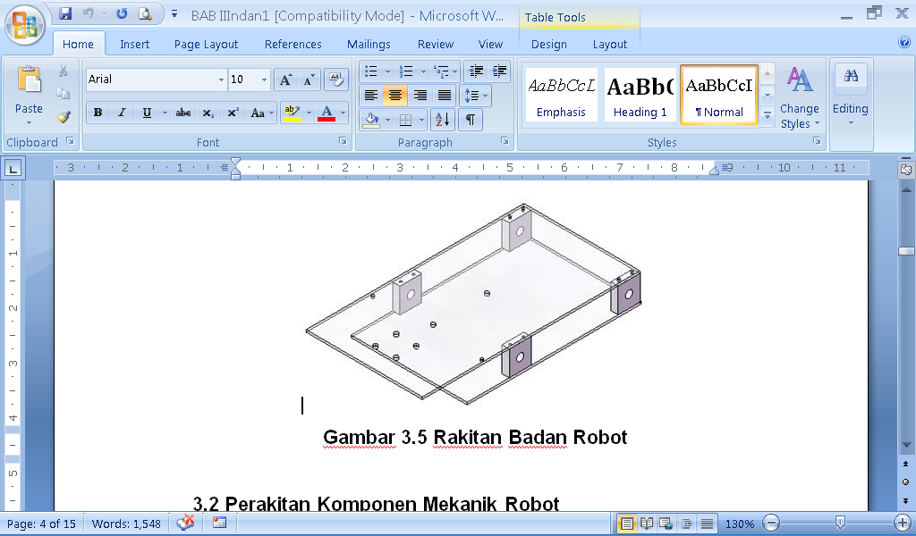

**Gambar 4**

**Badan robot**

**2.2 Pembuatan dan Pengujian Rangkaian Elektronik Pengendali Robot**

Rangkaian elektronik pengendali robot terdiri dari beberapa komponen elektronik. Komponen-komponen elektronik tersebut dirangkai sehingga mempunyai fungsi tertentu.

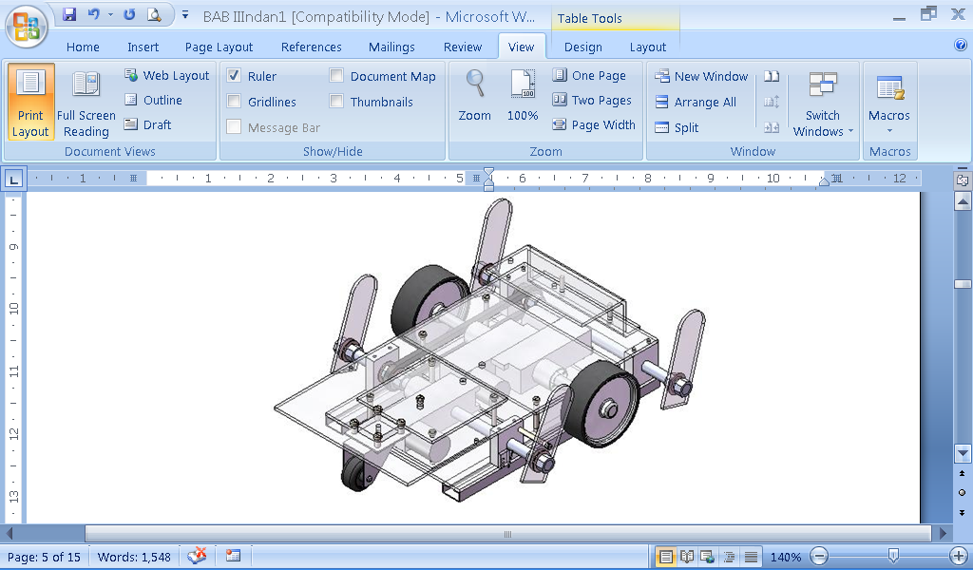

**Gambar 5**

**Hasil rakitan komponen robot**

Komponen elektronik yang digunakan pada rangkaian elektronik pengendali robot yaitu: Mikrokontrol, komparator, penguat arus, dan sensor. Komponen – komponen tersebut dirakit sehingga dapat mengendalikan robot.

Mikrokontroler merupakan teknologi mikroprosesor dan mikrokomputer yang dapat bekerja sesuai dengan program yang diisikan ke dalam memorinya. Mikrokontroler adalah *Central Processing Unit* (CPU) yang disertai dengan memori serta sarana input / output dan dibuat dalam bentuk chip (Sulhan, 2006) [1].

Salah satu jenis mikrokontroler yang banyak dijumpai dalam aplikasi sistem kontrol adalah mikrokontroler AT89C51 keluaran Atmel (Putra, 2004) [2]. Jenis mikrokontroler ini dapat digunakan untuk mengolah data perbit ataupun data 8 bit secara bersamaan.

Mikrokontrol yang digunakan adalah AT89C51 keluaran ATMEL. Mikrokontrol berfungsi sebagai otak dalam mengendalikan robot. Sinyal dari luar diterima oleh sensor. Sensor yang digunakan berupa 5 buah saklar, 2 buah IRLED dan 2 buah photo transistor.

Output sensor yang berasal dari photo transistor masuk ke pembanding (komparator). Komparator yang digunakan adalah LM324. Output dari LM324 masuk ke mikrokontrol. Mikrokontrol memproses sinyal masuk dan memberi perintah sesuai program yang telah dibuat.

Arus yang keluar dari mikrokontrol tidak bisa langsung digunakan untuk menggerakkan motor DC. Oleh karena itu perlu komponen yang dapat menguatkan arus sehingga dapat menggerakkan motor DC.

Komponen tersebut adalah L293D dan TIP 122. Gambar 6 memperlihatkan skema rangkaian pengendali robot.



**Gambar 6**

**Skematik rangkaian pengendali robot**

Program adalah gabungan beberapa perintah yang disusun berurutan dan nantinya akan dimasukkan ke dalam mikrokontrolel untuk melakukan tindakan aksi tertentu. Program dapat mengambil kondisi lingkungan tertentu sebagai input. Dengan adanya input tertentu, program bisa melakukan aksi tertentu ketika perintah dikerjakan. Sensor dan saklar pada robot merupakan input program.

Program *climbing stairs in line follower robo*t didasarkan pada kondisi input yang berasal dari sensor dan lima buah saklar yang dimiliki robot. Kondisi output yang dihasilkan oleh program secara garis besar tergantung kepada dua buah pertanyaan mengenai kondisi tegangan sensor. Kondisi tegangan pada sensor tersebut akan membuat mikrokontroler melakukan suatu tindakan eksekusi sesuai dengan program yang telah dimasukkan (*download*) ke dalam mikrokontroler tersebut.

Program pada tugas akhir ini dibuat dengan menggunakan bahasa assembly. Pembuatan program dapat dibuat dengan notepad dan disimpan dengan extensi asm. File yang dapat dimasukkan (*download*) ke dalam mikrokontroler adalah file dengan extensi *hex*.

Isi program dibuat sesuai dengan keinginan pembuat program. Dalam pembuatan program terlebih dahulu ditentukan langkah-langkah program. Hal ini dimaksudkan agar isi program tidak keluar dari apa yang direncanakan. Langkah-langkah program dapat dinyatakan dalam suatu diagram alir program. Dari diagram alir inilah program dibuat dengan bahasa pemograman tersendiri.

Rangkaian elektronika adalah gabungan beberapa komponen elektronika sehingga mempunyai fungsi tertentu. Pengujian rangkaian elektronik bertujuan untuk mengetahui apakah rangkaian yang telah dibuat dapat berfungsi sesuai dengan tujuan pembuatan. Pengujian dilakukan terhadap sensor dan penggerak motor DC. Selain itu, pengujian dilakukan juga dalam aspek kinerja robot.

Pengujian dilakukan dengan cara menjalankan robot pada sebuah prototipe tangga. Prototipe tangga mempunyai ukuran 600 mm x 600 mm. Tinggi prototipe tangga dibuat bervariasi. Ketinggian tangga terdiri dari 15 mm, 30 mm, 45 mm dan 60 mm. Pada prototipe tangga dibuat jalur yang akan dilewati oleh robot.

**III. HASIL DAN PEMBAHASAN**

Sensor adalah bagian sistem yang berinteraksi langsung dengan lingkungan. Fungsi sensor pada tugas akhir ini adalah sebagai pendeteksi jalur hitam. Sensor akan memberikan sinyal tertentu atas kondisi lingkungan yang dideteksinya. Sensor yang digunakan adalah IRLED dan phototransistor.

IR LED digunakan sebagai *transmitter* karena dapat memancarkan cahaya. Phototransistor digunakan sebagai *receiver* karena dapat memberikan reaksi (perubahan tegangan) bila terjadi perubahan intensitas cahaya. Konfigurasi IR LED terhadap Phototransistor dapat dilihat pada Gambar 7.



**Gambar 7**

**Konfigurasi IR LED terhadap Phototransistor**

Agar komponen tersebut dapat bekerja dengan baik maka komponen tersebut dirangkai dengan komponen lain yaitu variabel resistor (Multiturn), OP AMP (LM324), LED, dan resistor.

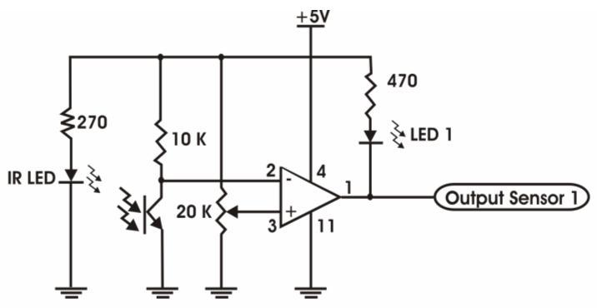

**Gambar 8.**

**Rangkaian sensor dengan OpAmp**

Setup pengujian sensor dapat dilihat pada gambar 9.



**Gambar 9**

**Setup Pengujian Sensor**

Tabel 1 memperlihatkan hasil pengujian rangkaian sensor.

**Tabel 1**

**Hasil pengujian rangkaian sensor**

|  |  |  |  |
| --- | --- | --- | --- |
| Benda Hitam di depan sensor | | Kondisi LED pada Output sensor | |
| Input 1 | Input 2 | Output 1 | Output 2 |
| Ada | - | Mati | - |
| Tidak | - | Nyala | - |
|  | Ada | - | Mati |
|  | Tidak | - | Nyala |

Pada pengujian penggerak motor DC, arus yang keluar dari mikrokontrol tidak bisa langsung digunakan untuk menggerakkan motor DC. Oleh karena itu perlu komponen yang dapat menguatkan arus sehingga dapat menggerakkan motor DC. Komponen tersebut adalah L293D. Skematis rangkaian L293D dapat dilihat pada Gambar 10.



**Gambar 10**

**Skematis Rangkaian L293D**

Pengujian penggerak motor DC bertujuan untuk mengetahui apakah rangkaian L293D dapat menggerakkan dan membalikkan arah putaran motor DC. Setup pengujian penggerak motor DC dapat dilihat pada gambar 11.



**Gambar 11**

**Setup Pengujian Penggerak Motor DC**

Pengujian penggerak motor DC dilakukan dengan cara mengatur tegangan input yang masuk kaki input L293D. Tegangan input yang masuk kaki input L293D diatur oleh mikrokontroler. Program pengujian penggerak motor DC dapat dilihat di lampiran.

Jika saklar 1 tidak ditekan (dalam kondisi NO), maka tegangan input mikrokontroler pada kaki P1.0 akan bernilai high (1). Tegangan pada kaki P2.0 akan bernilai low (0) dan tegangan pada kaki P2.1 akan bernilai high (1). Tegangan output 1 L293D akan bernilai low (0) dan tegangan output 2 akan bernilai high (1). Motor DC 1 akan berputar searah jarum jam (CW).

Jika saklar 2 tidak ditekan (dalam kondisi NO), maka tegangan input mikrokontroler pada kaki P1.1 akan bernilai high (1). Tegangan pada kaki P2.2 akan bernilai high (0) dan tegangan pada kaki P2.3 akan bernilai low (0). Tegangan output 3 L293D akan bernilai hing (1) dan tegangan output 4 akan bernilai low (0). Motor DC 2 akan berputar berlawanan arah jarum jam (CCW).

Jika saklar 1 ditekan (dalam kondisi NC), maka tegangan input mikrokontroler pada kaki P1.0 akan bernilai low (0). Tegangan pada kaki P2.0 akan bernilai high (1) dan tegangan pada kaki P2.1 akan bernilai low (0). Tegangan output 1 L293D akan bernilai high (1) dan tegangan output 2 akan bernilai low (0). Motor DC 1 akan berputar berlawanan arah jarum jam (CCW).

Jika saklar 2 ditekan (dalam kondisi NC), maka tegangan input mikrokontroler pada kaki P1.1 akan bernilai low (0). Tegangan pada kaki P2.2 akan bernilai low (0) dan tegangan pada kaki P2.3 akan bernilai high (1). Tegangan output 3 L293D akan bernilai low (0) dan tegangan output 4 akan bernilai high (1). Motor DC 2 akan berputar searah jarum jam (CW).

Tabel 2 memperlihatkan hasil pengujian penggerak motor DC.

**Tabel 2**

**Hasil Pengujian Penggerak Motor DC**

|  |  |  |  |
| --- | --- | --- | --- |
| Kondisi Saklar | | Putaran Motor DC | |
| Saklar 1 | Saklar 2 | Motor DC 1 | Motor DC 2 |
| NO | NO | CW | CCW |
| NC | NC | CCW | CW |
| NC | NO | CCW | CCW |
| NO | NC | CW | CW |

CW= searah jarum jam

CCW= berlawanan arah jarum jam

NO= kondisi saklar tidak ditekan

NC= kondisi saklar ditekan

Dari hasil pengujian penggerak motor DC dapat disimpulkan bahwa rangkaian penggerak motor DC berfungsi dengan baik.

Sedangkan hasil pengujian kinerja robot dapat dilihat pada Tabel 3.

**Tabel 3**

**Hasil Pengujian Robot**

|  |  |  |  |  |
| --- | --- | --- | --- | --- |
| **No** | **Tinggi tangga** | **Jumlah uji** | **Arah robot** | |
| **Naik** | **Turun** |
| 1 | 15 mm | 5 x | Berhasil | Berhasil |
| 2 | 30 mm | 5 x | Berhasil | Berhasil |
| 3 | 45 mm | 5 x | Berhasil | Tidak berhasil |
| 4 | 60 mm | 5 x | Tidak berhasil | Tidak berhasil |

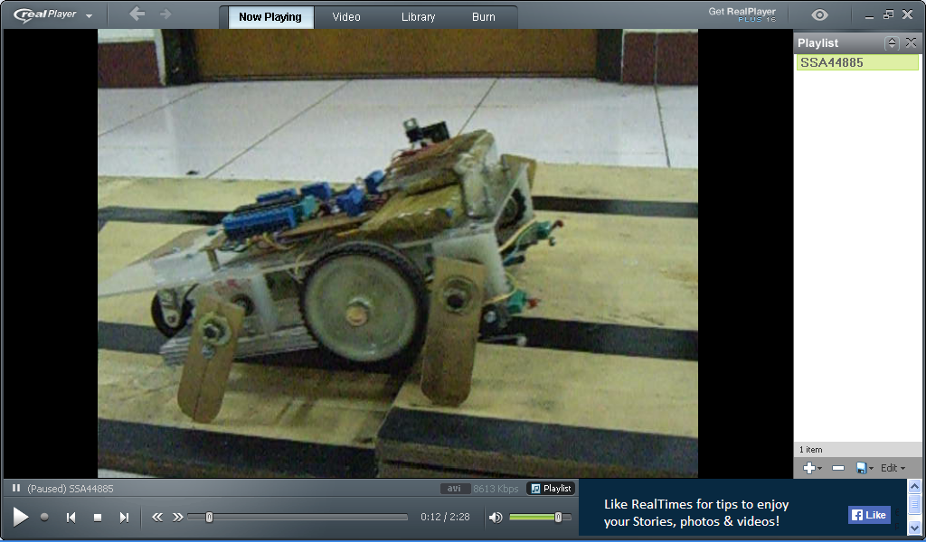

**Gambar 12**

**Foto ketika robot berhasil menaiki anak tangga.**

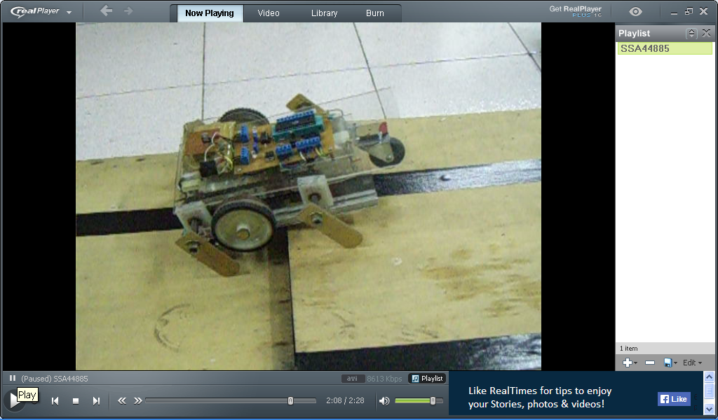

**Gambar 13**

**Foto ketika robot berhasil menuruni anak tangga.**

Dari hasil pengujian yang telah dilakukan dapat diambil beberapa analisa, antara lain:

* Pada pengujian pertama dan ke 2 dengan beda ketinggian lantai masing-masing 15 mm dan 30 mm, robot mampu untuk naik dan turun.
* Pada pengujian ke 3 dengan beda ketinggian lantai 45 mm, robot tidak dapat menuruni tangga karena pada ayunan pertama lengan robot tidak menyentuh lantai bawah tangga.
* Robot yang telah dibuat dapat melewati tangga dengan ukuran minimum 300 x 260 mm x 30 mm.

Komponen mekanik dan komponen elektronik digabung sehingga gerakan robot dapat dikendalikan sesuai program yang telah dibuat. Hubungan antara komponen mekanik dan komponen elektronik dapat dilihat pada Gambar 13 dan Gambar 14.

Gambar 15 memperlihatkan hasil diagram alir pemrograman *climbing stairs in line follower robo*t.

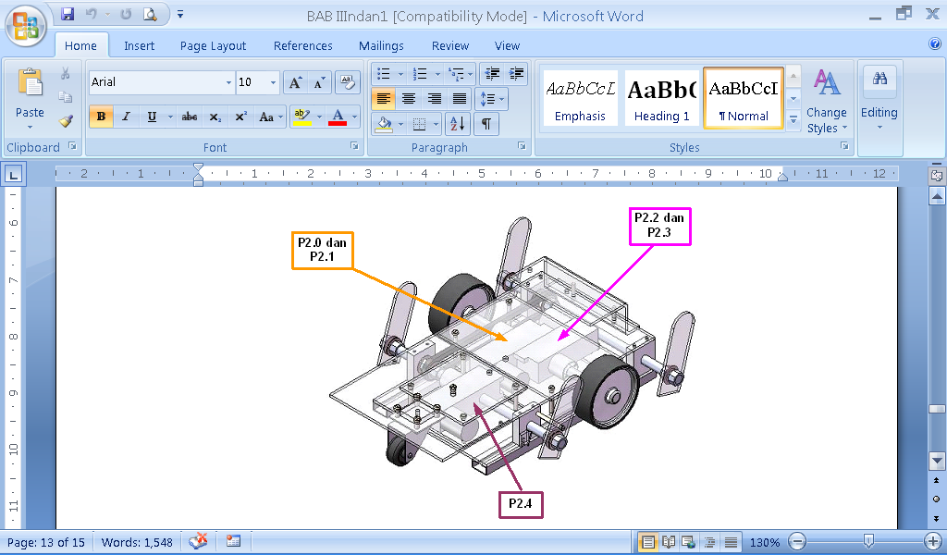

**Gambar 13**

**Hubungan Motor DC dengan Mikrokontrol**

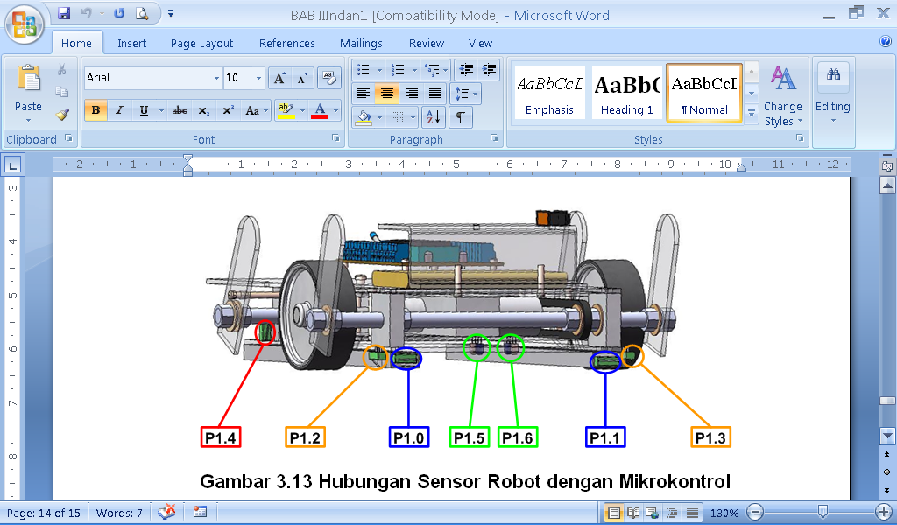

**Gambar 14**

**Hubungan Sensor Robot dengan Mikrokontrol**



**Gambar 15**

**Diagram alir program *climbing stairs in line follower robo*t**

**IV. KESIMPULAN**

Setelah dilakukan pembuatan, perakitan, pengujian dan analisa pada robot *climbing stairs in line follower robot*, dapat disimpulkan bahwa robot ini dapat berfungsi dengan baik dan dapat berjalan pada jalur yang telah disediakan sesuai dengan tujuan pembuatan. Robot mampu melewati tangga dengan ukuran 300 mm x 260 mm x 30 mm.

Untuk perkembangan selanjutnya, perlu dilakukan beberapa perbaikan antara lain:

1. Penambahan sensor pendeteksi tinggi tangga.
2. Perbaikan konstuksi robot supaya pada saat naik atau turun tangga benda yang dibawa oleh robot posisinya tetap stabil.

**V. DAFTAR RUJUKAN**

[1] Sulhan Setiawan (2006), *Mudah dan Menyenangkan Belajar Mikrokontroler*, Andi, yogyakarta.

[2] Afgianto Eko Putra (2004), *Belajar Mikrokontroller AT 89C51/52/55 Teori Dan Aplikasi* Edisi 2, Gava Media, Yogyakarta

1. *) rachmad_hartono@yahoo.com

   **) Alumni Prodi Teknik Mesin Universitas Pasundan